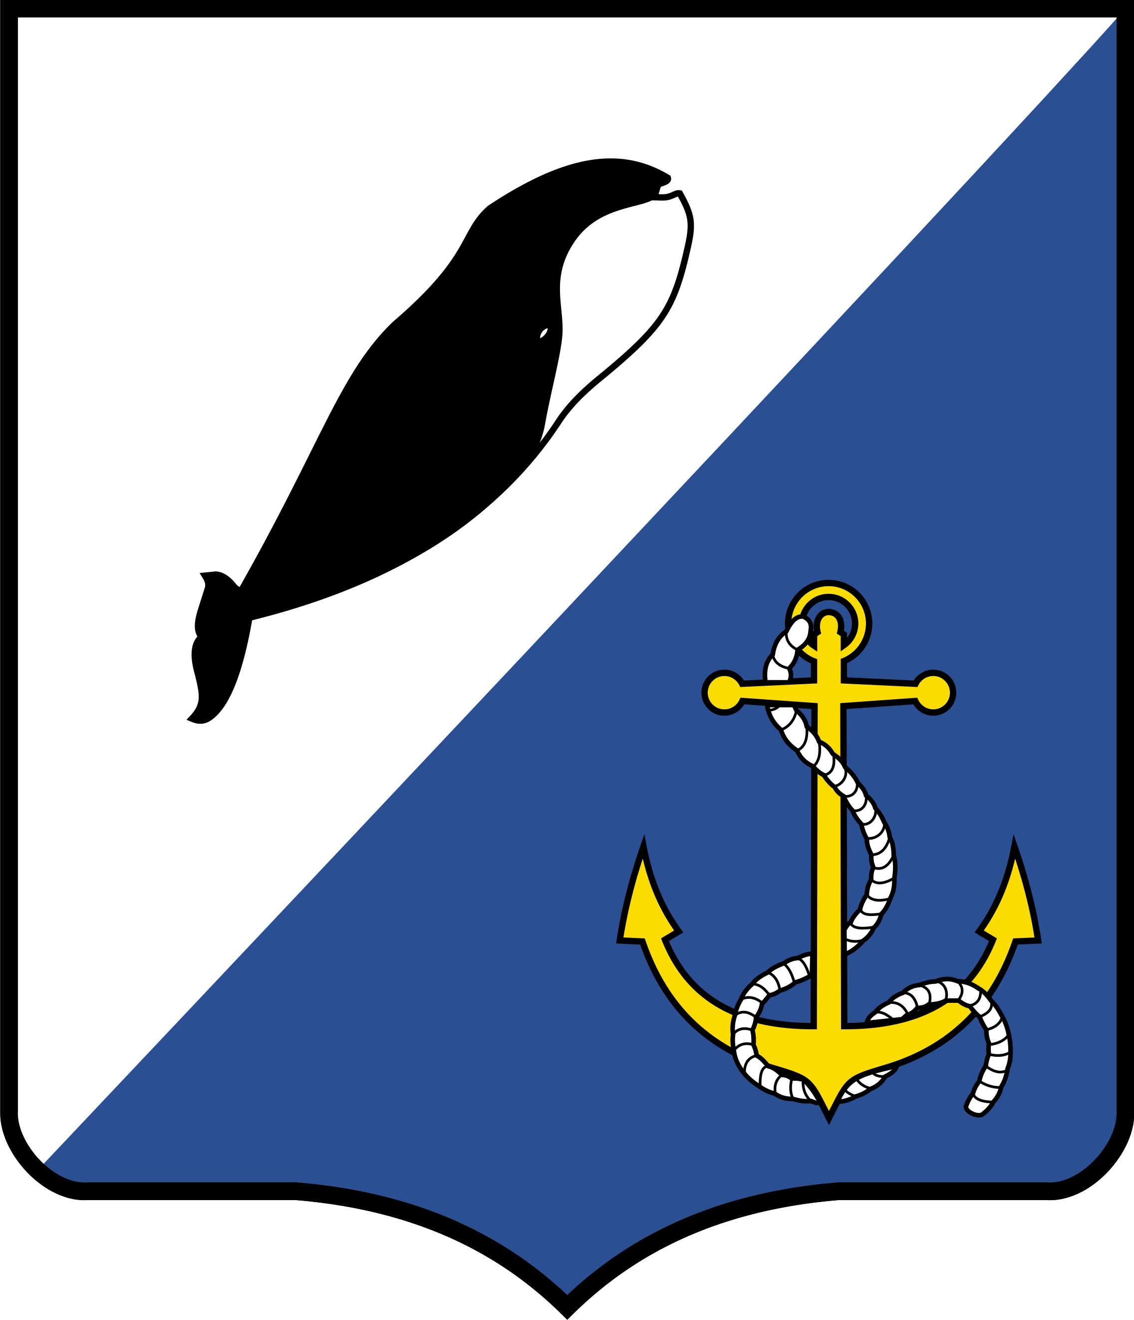

УПРАВЛЕНИЕ СОЦИАЛЬНОЙ ПОЛИТИКИ
АДМИНИСТРАЦИИ ПРОВИДЕНСКОГО ГОРОДСКОГО ОКРУГА ЧУКОТСКОГО АВТНОМНОГО ОКРУГА

ПРИКАЗ

от 26.03.2020г. | № 60 | пгт. Провидения

Об исполнении Указа Президента Российской Федерации

В целях реализации Указа Президента Российской Федерации от 25.03.2020г. № 206 «Об объявлении в Российской Федерации нерабочих дней», обеспечения санитарно-эпидемиологического благополучия населения, руководствуясь, приказом Департамента образования и науки Чукотского автономного округа от 27.03.2020 г. № 01-21/133, Положением об Управлении социальной политики администрации Провиденского городского округа Чукотского автономного округа

ПРИКАЗЫВАЮ:

1. Объявить период с 30 марта по 03 апреля 2020 года нерабочими днями с сохранением заработной платы для сотрудников и выходными днями для воспитанников и обучающихся дошкольных образовательных организаций, общеобразовательных организаций, организаций дополнительного образования и учреждений культуры Провиденского городского округа.
2. Настоящий приказ не распространяется на работников, обеспечивающих функционирование образовательных организаций и учреждений культуры: руководителей, дежурных по режиму, сторожей-вахтеров и кочегаров.
3. Продолжить в период с 30 марта по 03 апреля 2020 года функционирование интернатов общеобразовательных организаций.
4. Руководителям общеобразовательных организаций и образовательных организаций:
4.1. установить режим работы интернатов максимально исключающий контакты воспитанников и обучающихся за пределами общеобразовательных организаций;
4.2. усилить меры медицинского и воспитательного контроля за воспитанниками и обучающимися, проживающими в интернатах общеобразовательных организаций;
4.3. предусмотреть материальное стимулирование сотрудников интернатов общеобразовательных организаций, привлекаемых к работе в период с 30 марта по 03 апреля 2020 года;
4.4. провести с воспитанниками и обучающимися профилактическую работу по формированию правил поведения, исключающего посещение мест скопления людей и обеспечивающего максимальную самоизоляцию в период установленных выходных.
5. Продлить с 04 апреля 2020 года:
5.1. режим свободного посещения для всех дошкольных образовательных организации и дошкольных групп общеобразовательных организаций;
5.2. приостановку занятий во всех организациях дополнительного образования детей.
6. Приступить к обучению воспитанников и обучающихся общеобразовательных организаций с 04 апреля 2020 года в дистанционном режиме.

6. Контроль за исполнением настоящего приказа оставляю за собой.

Начальник Управления В.Н. Альшевская

Подготовил: |  | А.В. Шевкунова

Разослано: дело; МБОУ «Ш-ИСОО п. Провидения», МБОУ «ООШ с. Новое Чаплино», МБОУ «Ш-ИООО с. Нунлигран», МБОУ «ООШ с. Сиреники», МБОУ «ООШ с. Энмелен», МБОУ «НОШ с. Янракыннот», МАОУ ДО «ЦДТ п. Провидения», МАОУ ДО «ДЮСШ п. Провидения», МБДОУ «Детский сад «Кораблик» п. Провидения», МАУ «ЦКиД ПГО», МАУ «ЦБС ПГО», МБУ "Музей Берингийского наследия".

